SPS - Unity – Enemies

Sadržaj

1. Preuzimanje modela 2

2. Kreiranje neprijatelja 3

3. Navigacija neprijatelja 6

# Preuzimanje modela

Modeli potrebni za izradu neprijatelja se preuzimaju sa **Unity Asset Store**-a na linku: <https://www.assetstore.unity3d.com/en/#!/content/18022>. Unutar **Editor**-a kreirajte datoteku **Imported** te u nju preuzmite navedene modele prema slici 1.1.

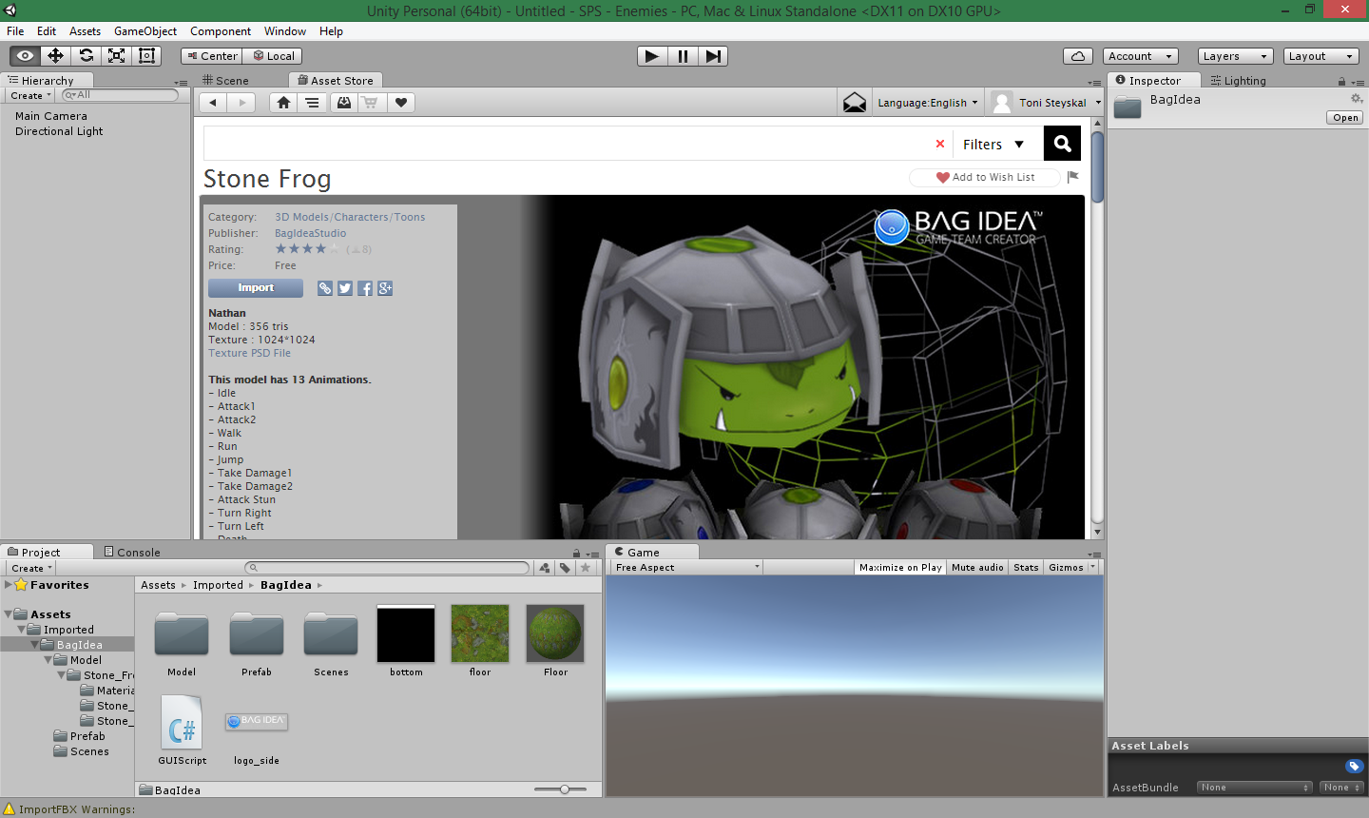***Slika 1.1:*** *Preuzimanje modela neprijatelja*

Nakon preuzimanja modela potrebno je **Prefab** jednog od neprijatelja ubaciti u scenu (u ovom primjeru uzet je crveni neprijatelj) te ga pozicionirat na površinu (slika 1.2).

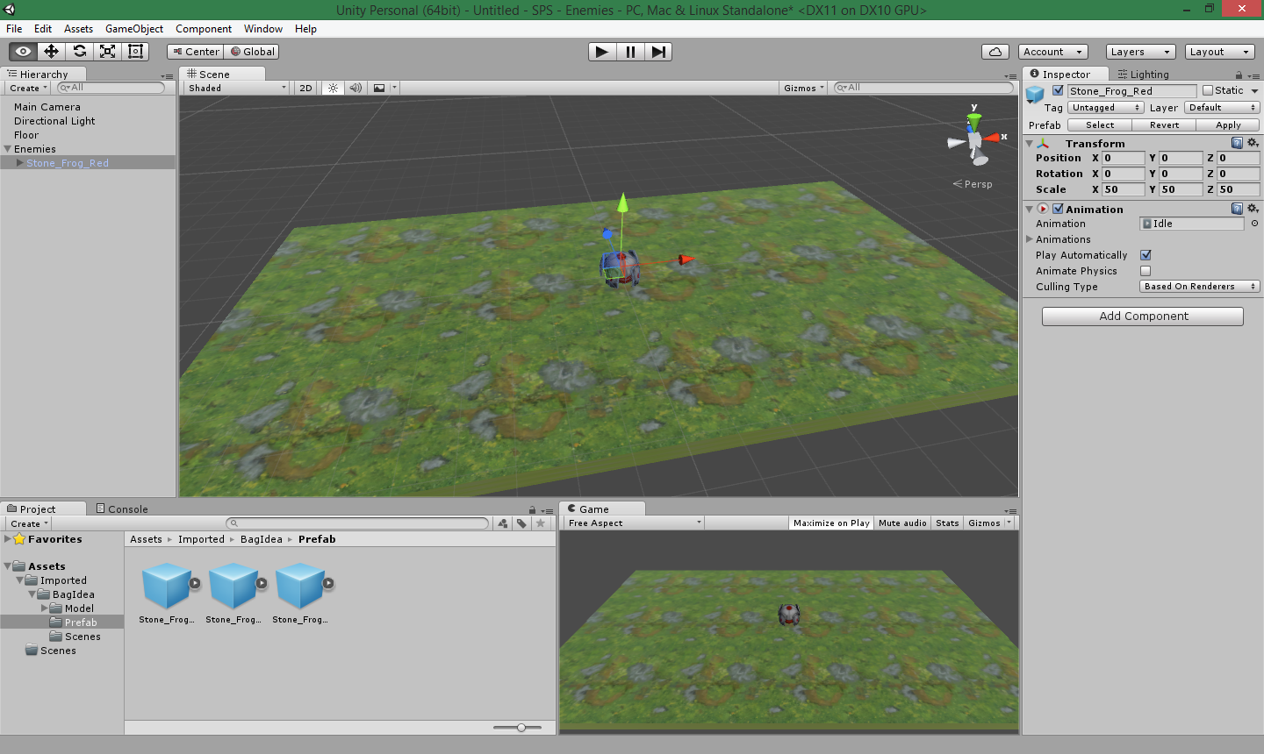  
***Slika 1.2:*** *Prefab neprijatelja*

# Kreiranje neprijatelja

Kako nam komponenta **Animation** unutar **Inspector**-a neprijatelja nije potrebna treba ju ukloniti. Zatim istom dodajte komponente **Animator**, **Rigidbody**, **Capsule Collider** i **Sphere Collider** te ih postavite prema slici 2.1:

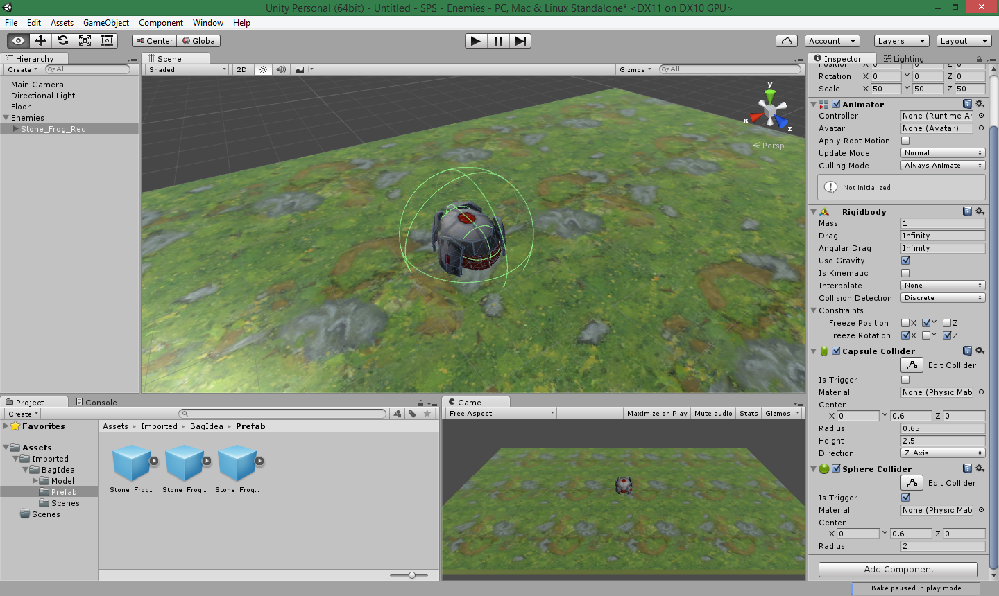  ***Slika 2.1:*** *Postavke unutar inspector-a*

Prije dodjeljivanja animacija dobivene animacije se moraju prebaciti u **Generic** vrstu (slika 2.2).

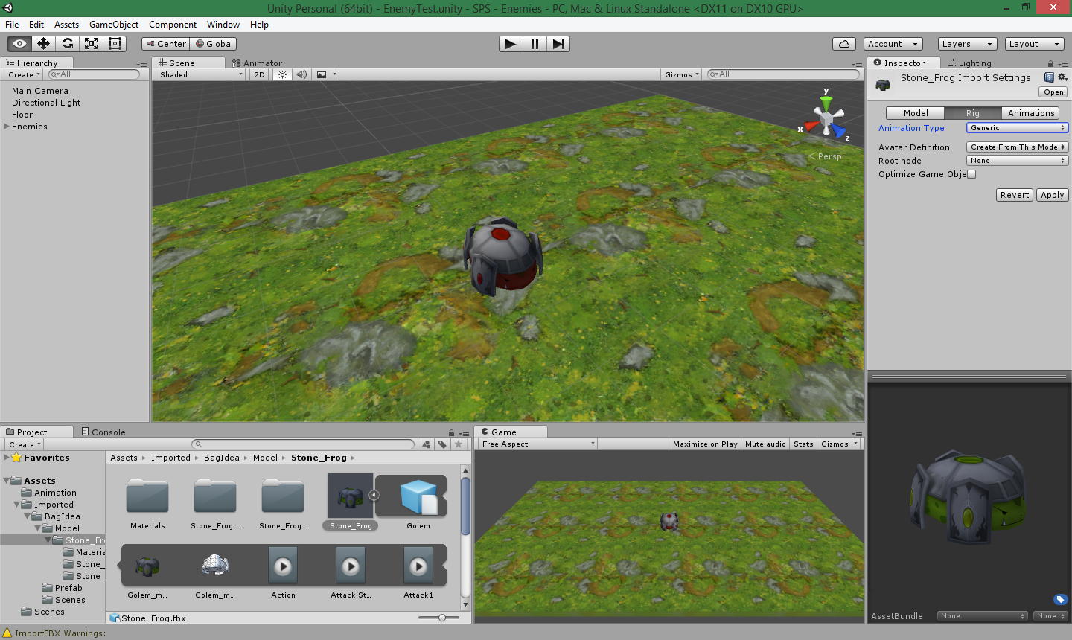  
***Slika 2.2:*** *Postavke animacija*

Sada je potrebno kreirati **Animator Controller** („EnemyAC“) unutar datoteke **Animation** i povezati ga sa **Animator**-om neprijatelja. Otvorite dodani **EnemyAC**, unutar njega kreirajte novi **Blend Tree** („Movement Tree“) i dodajte animacije **Idle** i **Death**. Stanje **Idle** postavite kao **Default** **State** ukoliko ono to već nije. Potrebno je dodati i određene parametre **PlayerDead** (trigger), **Dead** (trigger) i preimenovati parametar **Blend** u **Speed** (slika 2.3).

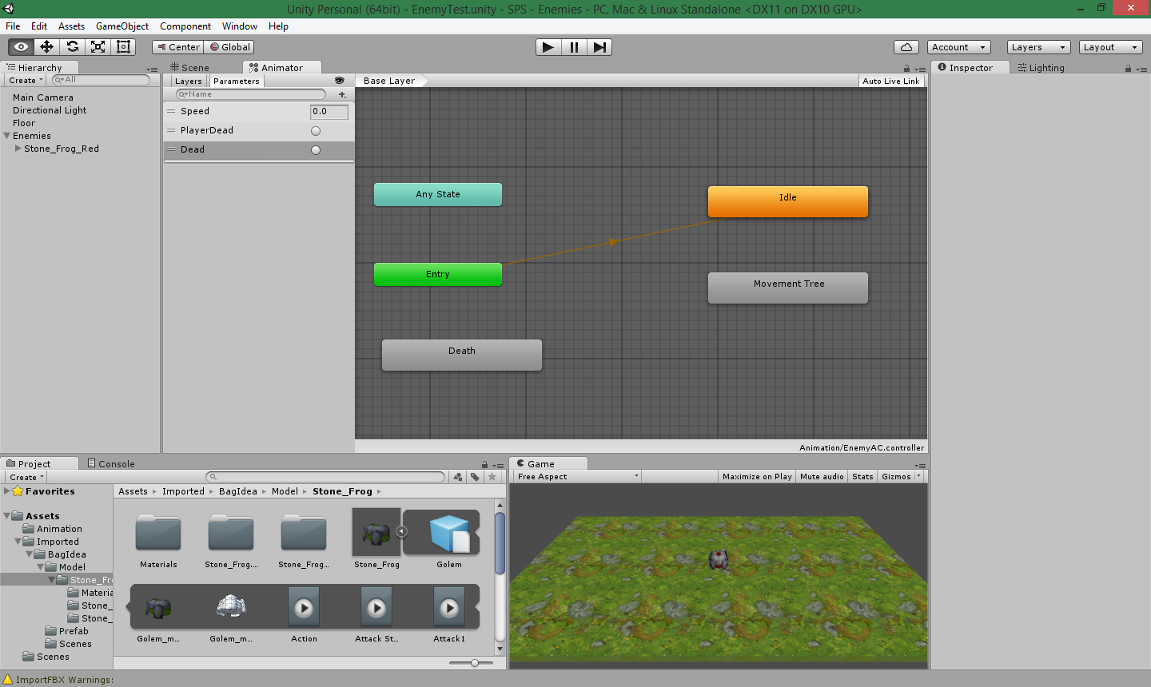  
***Slika 2.3:*** *Dodavanje animacija*

Nakon dodanih animacija potrebno je stvoriti tranzicije između njih i povezati s odgovarajućim parametrima prema tablici 2.1.

***Tablica 2.1:*** *Tranzicije između animacija*

|  |  |  |
| --- | --- | --- |
| From: | To: | Condition: |
| Idle | Movement Tree | Speed **Greater** 0.1 |
| Movement Tree | Idle | PlayerDead |
| AnyState | Death | Dead |

Sada je još potrebno definirati **Movement Tree** animacije, otvorite stanje i u njega dodajte animacije **Walk** i **Run**. Definirajte im postavke prema sljedećoj slici:

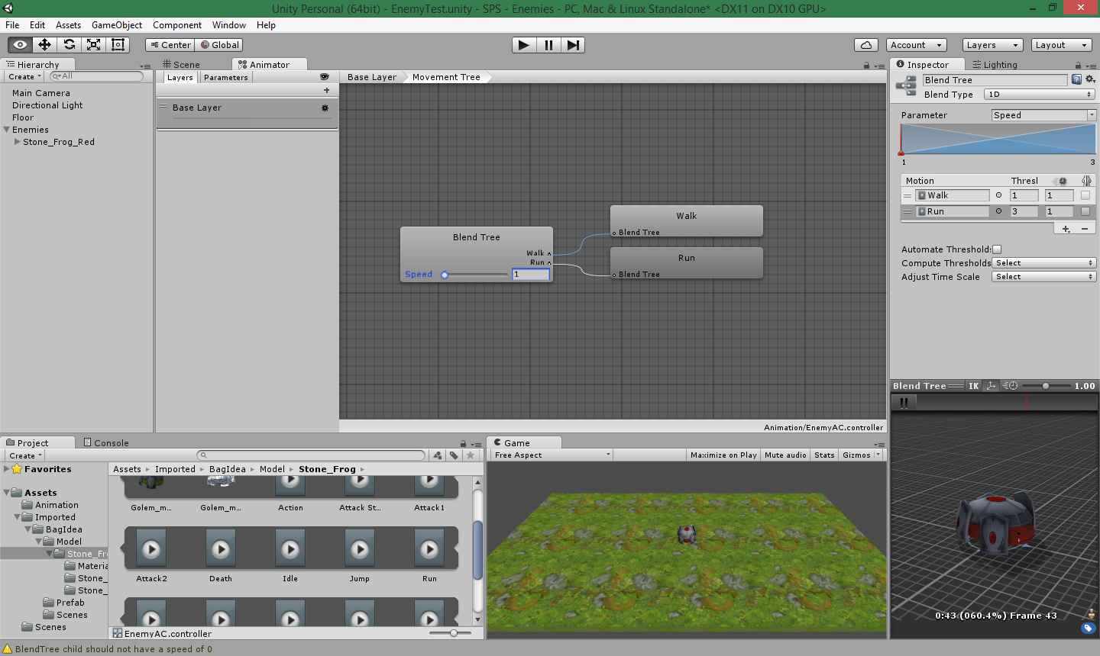  
***Slika 2.4:*** *Stablo kretanja*

# Navigacija neprijatelja

Da bi se navigacija pravilno složila potrebno je prvo okolinu definirati kao **Static** i cilj navigacije označiti oznakom **Player**. Primjer okoline i cilja vidljiv je na slici 3.1.

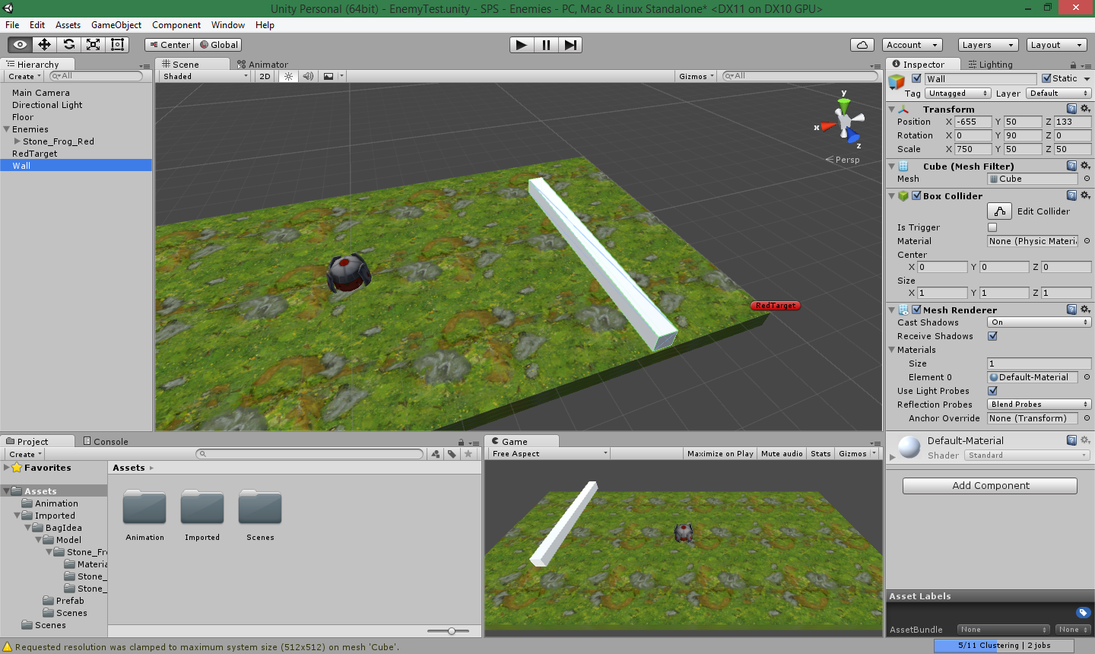  
***Slika 3.1:*** *Testna okolina kretanja*

Odaberite neprijatelja i dodajte mu komponentu **Nav Mesh Agent** (slika 3.2).

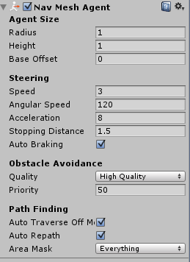  
***Slika 3.2:*** *Nav Mesh Agent komponenta*

Pod **Window > Navigation** se nalazi panel s opcijama za navigaciju, i odaberite **Bake**, nakon završene izrade puteva trebali bi dobiti nešto poput slike 3.3.

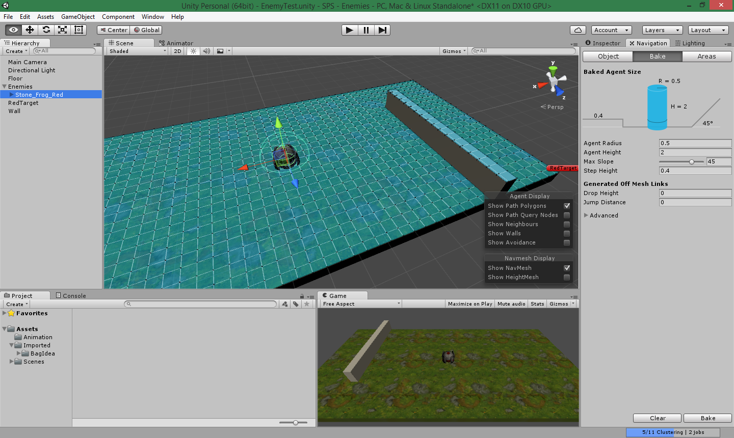  
***Slika 3.3:*** *Navigacija*

Kreirajte skriptu **EnemyMovement** unutar datoteke **Scripts** i dodajte ju neprijatelju, zatim ju otvorite i nadopunite sljedećim:

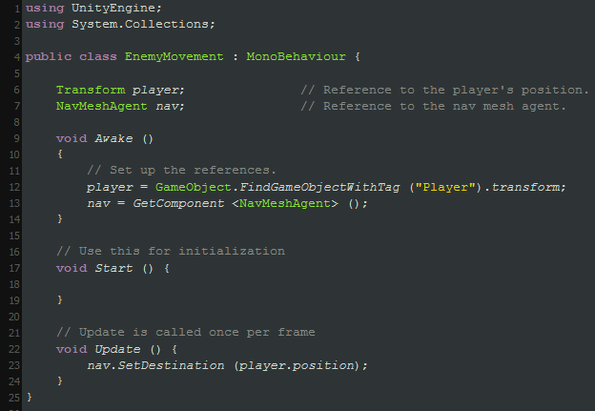  
***Slika 3.4:*** *Enemy Movement skripta*